

PAUTA JUEGO: SÍMBOLOS ESCONDIDOS TRANSPORTE 2

Solución:

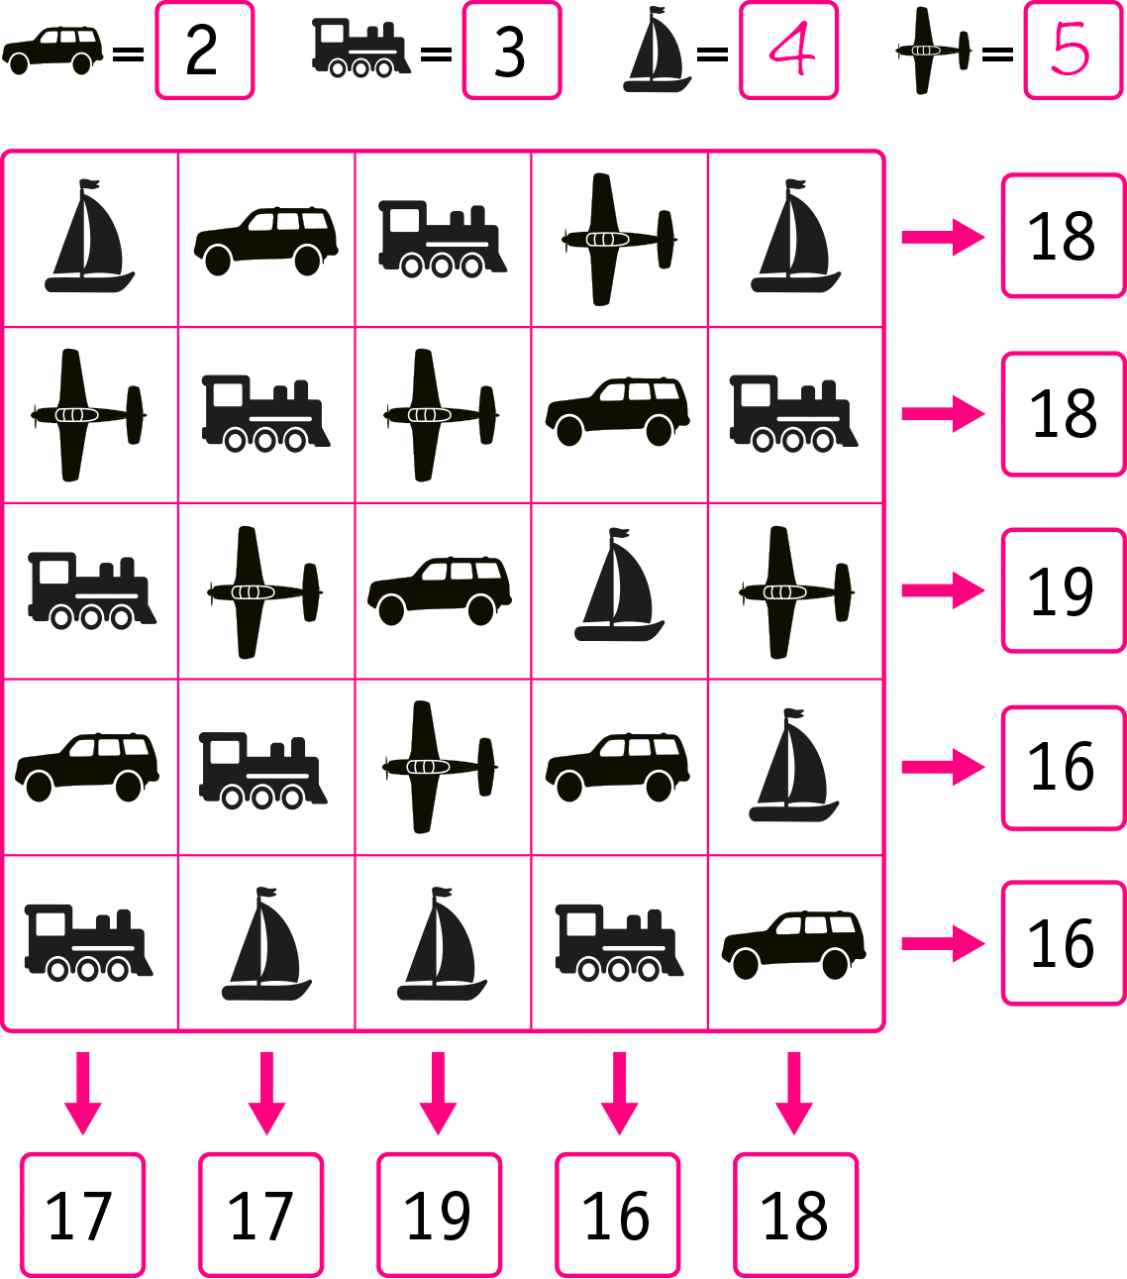

Elaborado por: Ministerio de Educación, Chile

